Bundeswettbewerb Informatik – Tobias Schulz
Name: Tobias Schulz
Einsendungsnummer: 376

Alle hier vorgestellten Programme sind in Python 2.X geschrieben und benötigen die Bibliothek „PIL“ (Python Imaging Library).

Aufgabe 2: Handytasten

Definiere, wie aus den Tastenpositionen und den Häufigkeiten der einzelnen Buchstaben die „Kosten“ einer Tastenbelegung definiert werden können.

Die 26 Buchstaben des Alphabets sollen auf 8 Tasten aufgeteilt werden, wobei die Reihenfolge gewahrt bleiben soll und sich gleichzeitig die Position eines Buchstabens auf der jeweiligen Taste nach dessen Häufigkeit richten soll.

Die „Kosten“ einer Tastenbelegung habe ich definiert als die Anzahl der Tasten, die gedrückt werden müssen, um einen Text mit hunderttausend Wörtern, bei dem die Buchstabenhäufigkeiten durchschnittlich verteilt sind, zu tippen. Dies berechnet sich wie folgt:

Die Kosten einer Belegung entspricht also der Summe der Kosten aller Buchstaben von A bis Z, die wiederum gleich dem Produkt aus der Anzahl der zu drückenden Tasten für den jeweiligen Buchstaben und seiner Häufigkeit in einem Text mit 100.000 Wörtern ist.

Schreibe ein Programm, das eine Menge von Buchstaben und deren Häufigkeiten einliest und eine bezüglich deines Kostenmaßes optimale Tastenbelegung berechnet.

Das hier vorgestellte Python-Programm bestimmt iterativ für jede mögliche Tastenbelegung die Kosten und gibt die Tastenbelegung mit dem kleinsten Kostenwert aus. Dabei wird beachtet, dass die Buchstaben in der richtigen Reihenfolge den Tasten zugeordnet werden, wodurch die Anzahl der möglichen Belegungen von theoretisch auf etwa 657.800 sinkt.

import sys
import math

### Variablen ###

# Hash zur Zuordnung Buchstabe -> Haeufigkeit
buchstabe_zu_haeufigkeit = {}

#### Funktionen ###

# Abbrechen der Applikation
def abort():
print "Bitte geben Sie einen gueltigen Dateinamen als ersten Parameter an."
sys.exit(1)

# Einlesen der Datei mit den Haeufigkeitswerten
def einlesen(file):
try:
datei = open(file, 'r')
for buchstabe in range(ord("a"), ord("z")+1):
zeile = datei.readline()
if zeile == '':
break
buchstabe_zu_haeufigkeit[buchstabe] = float(zeile)
datei.close()
except IOError:
abort()

def zeichne_taste(tastenarray):
return " ".join(tastenarray) + " "*(20-len(tastenarray)*2)

# erstelle eine tabellarische Darstellung der Belegung (ASCII-Art)
def zeichne_belegung(belegung):
print "+" + "-"*65 + "+"
print "|", zeichne_taste(belegung["taste 1"]), "|", zeichne_taste(belegung["taste 2"]), "|", zeichne_taste(belegung["taste 3"]), "|"
print "+" + "-"*65 + "+"
print "|", zeichne_taste(belegung["taste 4"]), "|", zeichne_taste(belegung["taste 5"]), "|", zeichne_taste(belegung["taste 6"]), "|"
print "+" + "-"*65 + "+"
print "|", zeichne_taste(belegung["taste 7"]), "|", zeichne_taste(belegung["taste 8"]), "|", zeichne_taste(belegung["taste 9"]), "|"
print "+" + "-"*65 + "+"

def erstelle_belegungen():
kosten_zu_belegungen = {}
# Der ASCII-Wert des Buchstabens „a“ wird zwischengespeichert
a = ord("a")
# Damit der RAM-Verbrauch im Rahmen bleibt, wird der bisher niedrigste Kostenwert
# zwischengespeichert
erste_kosten = 0
# Hier wird hochgezählt, jeweils der übernächste Buchstabe ist die Untergrenze
for i_1 in xrange(a,a+26):
for i_2 in xrange(i_1+2,a+26):
for i_3 in xrange(i_2+2,a+26):
for i_4 in xrange(i_3+2,a+26):
for i_5 in xrange(i_4+2,a+26):
for i_6 in xrange(i_5+2,a+26):
for i_7 in xrange(i_6+2,a+26):
belegung = {}
belegung["taste 1"] = [" "]
belegung["taste 2"] = []
belegung["taste 3"] = []
belegung["taste 4"] = []
belegung["taste 5"] = []
belegung["taste 6"] = []
belegung["taste 7"] = []
belegung["taste 8"] = []
belegung["taste 9"] = []
for b in xrange(a, i_1+1):
belegung[b] = b - a
belegung["taste 2"].append(chr(b))
for b in xrange(i_1+1, i_2+1):
belegung[b] = b - i_1
belegung["taste 3"].append(chr(b))
for b in xrange(i_2+1, i_3+1):
belegung[b] = b - i_2
belegung["taste 4"].append(chr(b))
for b in xrange(i_3+1, i_4+1):
belegung[b] = b - i_3
belegung["taste 5"].append(chr(b))
for b in xrange(i_4+1, i_5+1):
belegung[b] = b - i_4
belegung["taste 6"].append(chr(b))
for b in xrange(i_5+1, i_6+1):
belegung[b] = b - i_5
belegung["taste 7"].append(chr(b))
for b in xrange(i_6+1, i_7+1):
belegung[b] = b - i_6
belegung["taste 8"].append(chr(b))
for b in xrange(i_7+1, a+26):
belegung[b] = b - i_7
belegung["taste 9"].append(chr(b))

kosten = 0
for buchstabe in xrange(a,a+26):
kosten += belegung[buchstabe] * buchstabe_zu_haeufigkeit[buchstabe]

if erste_kosten == 0 or kosten < erste_kosten:
erste_kosten = kosten*1.2
try:
kosten_zu_belegungen[kosten]
except KeyError:
kosten_zu_belegungen[kosten] = []
kosten_zu_belegungen[kosten].append(belegung)
keys = kosten_zu_belegungen.keys()
keys.sort()
print "Die niedrigste moegliche Anzahl an zu drueckenden Tasten ist:", keys[0]
print "Die passenden Belegungen sind:"
for belegung in kosten_zu_belegungen[keys[0]]:
zeichne_belegung(belegung)

try:
einlesen(sys.argv[1])
except IndexError:
abort()
erstelle_belegungen()

Teste dein Programm an den Häufigkeitsverteilungen, die auf den BWINF-Webseiten zu finden sind, und dokumentiere die Ergebnisse.

Zur Entwicklung wurde Ubuntu Linux 9.10 benutzt. Die Ergebnisse zeigen die Funktionsfähigkeit des Programms.

$ python erstelle-belegung.py deutsch.txt
(...)
Neue kleinste Belegung gefunden: Kosten = 158520.0
Neue kleinste Belegung gefunden: Kosten = 158000.0
Neue kleinste Belegung gefunden: Kosten = 152720.0
Neue kleinste Belegung gefunden: Kosten = 150380.0
Neue kleinste Belegung gefunden: Kosten = 148360.0
Neue kleinste Belegung gefunden: Kosten = 148230.0
Die niedrigste moegliche Anzahl an zu drueckenden Tasten ist: 148230.0
Die passenden Belegungen sind:
+-----------------------------------------------------------------+
| | a b c d | e f |
+-----------------------------------------------------------------+
| g h | i j k | l m |
+-----------------------------------------------------------------+
| n o p q | r s | t u v w x y z |
+-----------------------------------------------------------------+

$ python erstelle-belegung.py englisch.txt
(...)
Neue kleinste Belegung gefunden: Kosten = 159138.0
Neue kleinste Belegung gefunden: Kosten = 155023.0
Neue kleinste Belegung gefunden: Kosten = 153552.0
Neue kleinste Belegung gefunden: Kosten = 152499.0
Neue kleinste Belegung gefunden: Kosten = 150986.0
Neue kleinste Belegung gefunden: Kosten = 148384.0
Die niedrigste moegliche Anzahl an zu drueckenden Tasten ist: 148384.0
Die passenden Belegungen sind:
+-----------------------------------------------------------------+
| | a b c d | e f g |
+-----------------------------------------------------------------+
| h i j k | l m | n o p q |
+-----------------------------------------------------------------+
| r s | t u v | w x y z |
+-----------------------------------------------------------------+

$ python erstelle-belegung.py finnisch.txt
(...)
Neue kleinste Belegung gefunden: Kosten = 142578.0
Neue kleinste Belegung gefunden: Kosten = 142463.0
Neue kleinste Belegung gefunden: Kosten = 141483.0
Neue kleinste Belegung gefunden: Kosten = 141221.0
Neue kleinste Belegung gefunden: Kosten = 140970.0
Neue kleinste Belegung gefunden: Kosten = 140935.0
Die niedrigste moegliche Anzahl an zu drueckenden Tasten ist: 140935.0
Die passenden Belegungen sind:
+-----------------------------------------------------------------+
| | a b c d | e f g h |
+-----------------------------------------------------------------+
| i j | k l m | n o p q |
+-----------------------------------------------------------------+
| r s | t u v w x | y z |
+-----------------------------------------------------------------+

$ python erstelle-belegung.py franzoesisch.txt
(...)
Neue kleinste Belegung gefunden: Kosten = 154521.0
Neue kleinste Belegung gefunden: Kosten = 148564.0
Neue kleinste Belegung gefunden: Kosten = 147505.0
Neue kleinste Belegung gefunden: Kosten = 141548.0
Neue kleinste Belegung gefunden: Kosten = 141224.0
Neue kleinste Belegung gefunden: Kosten = 138782.0
Die niedrigste moegliche Anzahl an zu drueckenden Tasten ist: 138782.0
Die passenden Belegungen sind:
+-----------------------------------------------------------------+
| | a b c d | e f g h |
+-----------------------------------------------------------------+
| i j k | l m | n |
+-----------------------------------------------------------------+
| o p q | r s | t u v w x y z |
+-----------------------------------------------------------------+

$ python erstelle-belegung.py italienisch.txt
(...)
Neue kleinste Belegung gefunden: Kosten = 144190.0
Neue kleinste Belegung gefunden: Kosten = 142620.0
Neue kleinste Belegung gefunden: Kosten = 142210.0
Neue kleinste Belegung gefunden: Kosten = 135960.0
Neue kleinste Belegung gefunden: Kosten = 135160.0
Neue kleinste Belegung gefunden: Kosten = 130790.0
Die niedrigste moegliche Anzahl an zu drueckenden Tasten ist: 130790.0
Die passenden Belegungen sind:
+-----------------------------------------------------------------+
| | a b c d | e f g h |
+-----------------------------------------------------------------+
| i j k | l m | n |
+-----------------------------------------------------------------+
| o p q | r s | t u v w x y z |
+-----------------------------------------------------------------+

$ python erstelle-belegung.py polnisch.txt
(...)
Neue kleinste Belegung gefunden: Kosten = 170459.0
Neue kleinste Belegung gefunden: Kosten = 169585.0
Neue kleinste Belegung gefunden: Kosten = 167289.0
Neue kleinste Belegung gefunden: Kosten = 166940.0
Neue kleinste Belegung gefunden: Kosten = 163235.0
Neue kleinste Belegung gefunden: Kosten = 160939.0
Die niedrigste moegliche Anzahl an zu drueckenden Tasten ist: 160939.0
Die passenden Belegungen sind:
+-----------------------------------------------------------------+
| | a b c d | e f g h |
+-----------------------------------------------------------------+
| i j | k l m | n o p q |
+-----------------------------------------------------------------+
| r s t u v | w x | y z |
+-----------------------------------------------------------------+

$ python erstelle-belegung.py spanisch.txt
(...)
Neue kleinste Belegung gefunden: Kosten = 147980.0
Neue kleinste Belegung gefunden: Kosten = 144860.0
Neue kleinste Belegung gefunden: Kosten = 143400.0
Neue kleinste Belegung gefunden: Kosten = 140280.0
Neue kleinste Belegung gefunden: Kosten = 139100.0
Neue kleinste Belegung gefunden: Kosten = 138740.0
Die niedrigste moegliche Anzahl an zu drueckenden Tasten ist: 138740.0
Die passenden Belegungen sind:
+-----------------------------------------------------------------+
| | a b c d | e f g h |
+-----------------------------------------------------------------+
| i j k | l m | n |
+-----------------------------------------------------------------+
| o p q | r s | t u v w x y z |
+-----------------------------------------------------------------+

Aufgabe 3: Wegfehler

Schreibe ein Programm, das einen Weg auf der Karte einzeichnet.
Das vorliegende Python-Programm benötigt die Python-Imaging-Library (PIL). Es wurde unter Ubuntu Linux 9.10 entwickelt und erwartet zwei Kommandozeilenparameter, die Bilddatei (in einem beliebigen Format, soweit es von PIL unterstützt wird) und den GPS-Log von der BWINF-Webite.

import sys
import os
import Image, ImageDraw

# Abbrechen der Applikation
def abort():
sys.exit(1)

# Einlesen der Bilddatei mit Hilfe von PIL (Python Imaging Library)
def bild_einlesen(file):
bild = None
try:
bild = Image.open(file)
except IOError:
print "Bilddatei ungueltig."
abort()
print "Bilddatei erfolgreich geladen."
return bild

# Einlesen des GPS-Logs
def gps_einlesen(file):
gpsLog = []
try:
logDatei = open(file, 'r')
# erste Zeile verwerfen, da Beschriftung
logDatei.readline()
for line in logDatei.readlines():
parts = line.split(",")
parts[1], parts[2] = float(parts[1]), float(parts[2])
gpsLog.append(parts)
logDatei.close()
except IOError:
print "GPS-Log ungueltig."
abort()
print "GPS-Log erfolgreich geladen."
return gpsLog

# Abspeichern eines Bildes mit PIL (Python Imaging Library)
def bild_speichern(bild, old_file):
try:
f, e = os.path.splitext(old_file)
bild.save(f + " mit Weg" + e)
except IOError:
print "Bild konnte nicht gespeichert werden."
abort()
print "Bild gespeichert."

# Einzeichnen des Wegs in die Karte "bild"
def gps_verabeiten(bild, log, oben_links, unten_rechts):
print "Beginne mit der Verarbeitung."
# Die Breite und Hoehe des Bildes in Pixel
(breite_px, hoehe_px) = bild.size
# Die Breite und Hoehe des Bildes in Breiten- und Laengengrad-Differenzen
(breite_grade, hoehe_grade) = (unten_rechts["long"] - oben_links["long"], oben_links["lat"] - unten_rechts["lat"])

letzte_koordinaten = None
# Iteriere durch das Log
for entry in log:
(time, lat, long) = entry
# Bilde die Differenz, relativ zum Bildrand
long -= oben_links["long"]
lat -= unten_rechts["lat"]

# Bilde die Koordinaten
x = int(breite_px / breite_grade * long)
y = hoehe_px - int(hoehe_px / hoehe_grade * lat)
neue_koordinaten = (x, y)

if letzte_koordinaten:
print "Zeichne den Weg von", letzte_koordinaten, "nach", neue_koordinaten
# Zeichne eine Linie von den letzten Koordinaten zu diesen Koordinaten
zeichnen = ImageDraw.Draw(bild)
zeichnen.line(letzte_koordinaten + neue_koordinaten, fill=128)
del zeichnen

letzte_koordinaten = neue_koordinaten
print "Verarbeitung abgeschlossen."
return bild

# !!!
# Ecken der Karte - Hier eintragen falls andere Karte!!!
# !!!

oben_links = { "lat": 50.7820, "long": 6.0711 }
unten_rechts = { "lat": 50.7716, "long": 6.0918 }

try:
gpsLog = gps_einlesen(sys.argv[2])
bild = bild_einlesen(sys.argv[1])
except IndexError:
print "Bitte geben Sie eine gueltige Bilddatei als ersten Parameter und einen GPS-Log als zweiten Parameter an."
abort()

bild = gps_verabeiten(bild, gpsLog, oben_links, unten_rechts)
bild_speichern(bild, sys.argv[1])

Das Programm liest zunächst alle Wertepaare in Form von Längen- und Breitengraden aus dem GPS-Log ein. Während der Verarbeitungsphase wird in der Karte für jedes Wertepaar eine Linie zum nächsten Wertepaar eingezeichnet, durch der Weg sichtbar wird.

Ein Ablaufprotooll für die Beispieldatei log1.csv
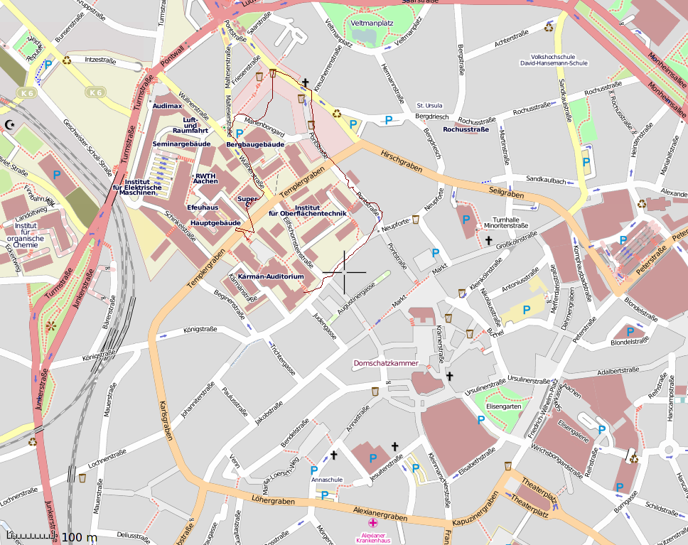
$ python karte-zeichnen.py karte.png log1.csv
GPS-Log erfolgreich geladen.
Bilddatei erfolgreich geladen.
Beginne mit der Verarbeitung.
Zeichne den Weg von (350, 336) nach (348, 337)
(...)
Zeichne den Weg von (438, 409) nach (431, 411)
Zeichne den Weg von (431, 411) nach (427, 411)
Verarbeitung abgeschlossen.
Bild gespeichert.
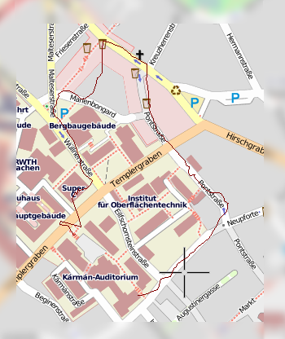

Ausschnitt aus der erzeugten Karte für log1.csv:

In den GPS-Logs können Daten fehlen oder falsch sein. Erweitere Dein Programm so, dass es versucht, die Fehler zu korrigieren, um so den Weg möglichst realistisch einzeichnen zu können.

Mein Konzept hierfür war, möglichst gerade Wege zu finden, um Ungenauigkeiten auszugleichen. Dafür müssen die Stellen, wo abgebogen wird, geglättet werden, wenn der Richtungwechsel nicht zu groß ist.

Das Ergebnis mit dem GPS-Log log1.csv sah folgendermaßen aus:

unkorrigiert: korrigiert:
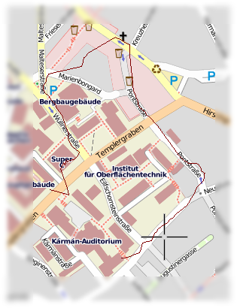

Dazu wurde die Funktion gps_verarbeiten verändert:

# Einzeichnen des Wegs in die Karte "bild"
def gps_verabeiten(bild, log, oben_links, unten_rechts):
print "Beginne mit der Verarbeitung."
# Die Breite und Hoehe des Bildes in Pixel
(breite_px, hoehe_px) = bild.size
# Die Breite und Hoehe des Bildes in Breiten- und Laengengrad-Differenzen
(breite_grade, hoehe_grade) = (unten_rechts["long"] - oben_links["long"], oben_links["lat"] - unten_rechts["lat"])

koordinaten = []
# Iteriere durch das Log
for entry in log:
(time, lat, long) = entry
# Bilde die Differenz, relativ zum Bildrand
long -= oben_links["long"]
lat -= unten_rechts["lat"]

# Bilde die Koordinaten
x = int(breite_px / breite_grade * long)
y = hoehe_px - int(hoehe_px / hoehe_grade * lat)
neue_koordinaten = [x, y]
koordinaten.append(neue_koordinaten)

# Anzahl der Koordinaten, die miteinander abgeglaettet werden sollen
index_differenz = 10
for i in range(0, len(koordinaten)-index_differenz):
neue_koordinaten = koordinaten[i]
alte_koordinaten = koordinaten[i+index_differenz]

differenz = alte_koordinaten[0]/alte_koordinaten[1] - neue_koordinaten[0]/neue_koordinaten[1]
if differenz < 0:
differenz = 0 - differenz
if differenz < 0.15:
# Koordinaten gleichsetzen
for k in range(0, index_differenz):
koordinaten[i+k] = koordinaten[i+index_differenz]

for i in range(0, len(koordinaten)):
neue_koordinaten = koordinaten[i]

if i:
print "Zeichne den Weg von", koordinaten[i-0], "nach", neue_koordinaten

# Zeichne eine Linie von den letzten Koordinaten zu diesen Koordinaten
zeichnen = ImageDraw.Draw(bild)
zeichnen.line(koordinaten[i-1] + neue_koordinaten, fill=128)
del zeichnen

print "Verarbeitung abgeschlossen."
return bild

EU-WAN

Finde geeignete Senderstandorte innerhalb der Landfläche der EU. Um Geld zu sparen, verwende möglichst wenig Standorte. Benutze für die Planung die vereinfachte und digitalisierte Karte der EU und die Schablone des Sendebereiches eines Senders, die auf den BWINF-Webseiten als Bitmaps vorliegen.
Zuerst habe ich ein Programm entwickelt, um zu bestimmen, wie gut jeder Pixel der Landfläche als Sendestandort geeignet ist. Dies wurde ermittelt, in dem der Quotient aus der Teilfläche des Sendegebietes, die auf EU-Land liegt, und der gesamten Fläche des Sendegebietes gebildet wurde.
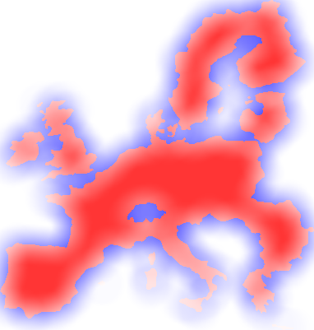

Je blasser die Farbe, desto weniger abzudeckende Fläche kann der jeweilige Sender abdecken. Sender auf Landfläche wurden rot, Sender auf Meeresfläche blau markiert.
Programmcode:
import sys, os, math
import Image

# Abbrechen
def abort():
exit(0)

# Einlesen der Bilddatei mit Hilfe von PIL (Python Imaging Library)
def bild_einlesen(file):
bild = None
try:
bild = Image.open(file)
except IOError:
print "Bilddatei ungueltig."
abort()
print "Bilddatei erfolgreich geladen."
return bild

# Abspeichern eines Bildes mit PIL (Python Imaging Library)
def bild_speichern(bild, file):
try:
bild.save(file)
except IOError:
print "Bild konnte nicht gespeichert werden."
abort()
print "Bild gespeichert."

def flaeche_einlesen(dateiname):
flaeche = []

try:
datei = open(dateiname, "r")
datei.readline() # erste Zeile ist immer "P1"
breite_hoehe = datei.readline()
while True:
try:
(breite, hoehe) = breite_hoehe.split(" ")
break
except ValueError:
breite_hoehe = datei.readline()

breite = int(breite)
hoehe = int(hoehe)
daten = "".join(datei.readlines())
daten = daten.replace("\r", "")
daten = daten.replace("\n", "")
for position_hoehe in range(0, hoehe):
zeile = []
for position_breite in range(0, breite):
zeile.append(0)
for position_breite in range(0, breite):
zahl = daten[position_hoehe*breite+position_breite]
try:
zeile[position_breite] = int(zahl)
except ValueError:
print "no int: #"+str(zahl)+"#"
pass
flaeche.append(zeile)
return [breite, hoehe, flaeche]
except IOError:
print "Fehler beim Einlesen..."
sys.exit(1)

def bewertung_standort(flaeche, kreis_flaeche):
flaeche_abdeckung = 0.0
flaeche_abzudecken = 0.0
flaeche_ganz = 0.0

spalten = len(flaeche[0])
zeilen = len(flaeche)

zeile_nummer = 0
for zeile in flaeche:
zeile_nummer += 1
spalte_nummer = 0
for zelle in zeile:
spalte_nummer += 1
if kreis_flaeche[zeile_nummer-1][spalte_nummer-1]:
# "Zelle" wird abgedeckt
flaeche_abdeckung += 1
if zelle == 1:
# "Zelle" muss abgedeckt werden
flaeche_abzudecken += 1
if zelle >= 2:
# "Zelle" wurde bereits abgedeckt => an Punkten abziehen
flaeche_abzudecken -= zelle - 1

flaeche_ganz += 1

if not flaeche_ganz:
flaeche_ganz = 1
quotient_abzudeckflaeche = flaeche_abzudecken / flaeche_ganz
print "Quotient Abzudecken/Alles:", quotient_abzudeckflaeche
quotient_abdeckflaeche = flaeche_abdeckung / flaeche_ganz
print "Quotient Abdeckung/Alles:", quotient_abdeckflaeche
if quotient_abzudeckflaeche > 0:
print "Quotient Abdeckung/Abzudecken:", quotient_abdeckflaeche / quotient_abzudeckflaeche
return quotient_abzudeckflaeche
else:
print "Quotient Abdeckung/Abzudecken:", 0
return 0

def teilbild(bild_flaeche, breite_teil, hoehe_teil, breite_position, hoehe_position):
teilbild = []

for position_y in range(hoehe_position, hoehe_teil + hoehe_position):
zeile = []
for position_x in range(breite_position, breite_teil + breite_position):
try:
zeile.append(bild_flaeche [position_y] [position_x])
except IndexError:
pass # print position_x, position_y
teilbild.append(zeile)

return teilbild

def rechts_unten_erweitern(flaeche_karte, breite_kreis, hoehe_kreis):
for dummy in range(0, hoehe_kreis):
list_ = []
for dummy in range(0, len(flaeche_karte[0])):
list_.append(0)
flaeche_karte.append(list_)
for list_ in flaeche_karte:
for dummy in range(0, breite_kreis):
list_.append(0)
return flaeche_karte

[ breite_kreis, hoehe_kreis, flaeche_kreis ] = flaeche_einlesen("circle.pbm")
[ breite_karte, hoehe_karte, flaeche_karte ] = flaeche_einlesen("map.pbm")
karte_als_bild = bild_einlesen("map.png").convert("RGB")
pix = karte_als_bild.load()
flaeche_karte = rechts_unten_erweitern(flaeche_karte, breite_kreis, hoehe_kreis)

for position_x in range(0, breite_karte):
for position_y in range(0, hoehe_karte):
teil = teilbild (flaeche_karte, breite_kreis, hoehe_kreis, position_x-breite_kreis/2, position_y-hoehe_kreis/2)

wert = bewertung_standort(teil, flaeche_kreis)
wert = 5*wert
if wert > 5:
wert = 5
if wert <= 0:
wert = 0
pixelwert = 255-255.0/5*wert
print "Pixel:", pixelwert
if flaeche_karte[position_y][position_x]:
pix[position_x, position_y] = (255, pixelwert, pixelwert)
else:
pix[position_x, position_y] = (pixelwert, pixelwert, 255)
bild_speichern(karte_als_bild, "map_2.png")

Die zentrale Funktion in diesem Python-Programm ist bewertung_standort. Sie berechnet, wie gut sich ein Punkt auf der Karte (der als Argument übergeben wurde), als Sendestandort eignet. Dazu wird durch alle Punkte, die, wenn an dem Punkt ein Sender steht, von dem Server abgedeckt werden, iteriert und überprüft, ob es sich um Landfläche handelt. Ist dies der Fall, wird dieser Punkt als abzudeckende Fläche gezählt. Wurde der Punkt allerdings schon von einem anderen Sender abgedeckt, wird er von der abzudeckenden Fläche angezogen, und zwar umso mehr, je mehr Sender bereits ihren Einfluss auf den Punkt ausüben. Am Ende der Funktion wird diese Summe, die den abzudeckenden Bereich darstellt, durch die quadratische Gesamtfläche der Senderschablone geteilt, um unabhängig von Karte und Schablone über einen Quotienten zwischen 0 und 1 zu verfügen.
Damit ist die Anzahl der notwendigen Sender aber noch nicht bestimmt. Dazu habe ich das Programm etwas modifiziert und auch optimiert, da jeder Pixel der Karte abgetastet wird.
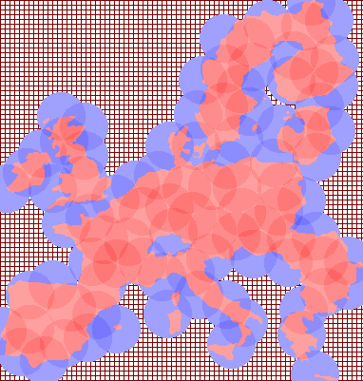
Das Ergebnis sind 92 Sender, hier zur Orientierung dargestellt auf einer Karte mit einem 5-Pixel-Raster:

Das Python-Programm erwartet keine Parameter, setzt allerdings feste Dateinamen voraus. Die Karte muss im selben Verzeichnis im PNG- und im PBM-Format mit den dateinamen „map.pbm“ und „map.png“ vorliegen, die Schablone im PBM-Format als „circle.pbm“.
Der Programmcode ähnelt dem zur Bestimmung der besten Sendeleistung, wurde aber folgendermaßen modifiziert:

import sys, os, math
import Image, ImageDraw

# Abbrechen
def abort():
exit(0)

# Einlesen der Bilddatei mit Hilfe von PIL (Python Imaging Library)
def bild_einlesen(file):
bild = None
try:
bild = Image.open(file)
except IOError:
print "Bilddatei ungueltig."
abort()
print "Bilddatei erfolgreich geladen."
return bild

# Abspeichern eines Bildes mit PIL (Python Imaging Library)
def bild_speichern(bild, file):
try:
bild.save(file)
except IOError:
print "Bild konnte nicht gespeichert werden."
abort()
print "Bild gespeichert."

def flaeche_einlesen(dateiname):
flaeche = []

try:
datei = open(dateiname, "r")
datei.readline() # erste Zeile ist immer "P1"
breite_hoehe = datei.readline()
while True:
try:
(breite, hoehe) = breite_hoehe.split(" ")
break
except ValueError:
breite_hoehe = datei.readline()

breite = int(breite)
hoehe = int(hoehe)
daten = "".join(datei.readlines())
daten = daten.replace("\r", "")
daten = daten.replace("\n", "")
for position_hoehe in xrange(0, hoehe):
zeile = []
for position_breite in xrange(0, breite):
zeile.append(0)
for position_breite in xrange(0, breite):
zahl = daten[position_hoehe*breite+position_breite]
try:
zeile[position_breite] = int(zahl)
except ValueError:
print "no int: #"+str(zahl)+"#"
pass
flaeche.append(zeile)
return [breite, hoehe, flaeche]
except IOError:
print "Fehler beim Einlesen..."
sys.exit(1)

# Hier wird der Standort bewertet
# flaeche: Die Karte als zweidimensionales Array
# breite_karte, hoehe_karte: Die Groesse der Karte
# kreis_punkte: Die relativen Koordinaten, die durch den Kreis abgedeckt werden
# breite_position, hoehe_position: Die Position des Standortes auf der Karte
def bewertung_standort(flaeche, breite_karte, hoehe_karte, kreis_punkte, breite_position, hoehe_position):
flaeche_abdeckung = 0.0
flaeche_abzudecken = 0.0

# Fuer alle von dem Kreis abgedeckten Punkte
for (x, y) in kreis_punkte:
flaeche_abdeckung += 1
# Wenn der Punkt, relativ zum Standort, auf der Karte liegt und aus noch nicht abgedecktem Land besteht
if (y+hoehe_position >= 0 and y+hoehe_position < hoehe_karte) and (x+breite_position >= 0 and x+breite_position < breite_karte) and flaeche[y+hoehe_position][x+breite_position] == 1:
flaeche_abzudecken += 1

quotient_abdeckflaeche = flaeche_abdeckung
quotient_abzudeckflaeche = flaeche_abzudecken / quotient_abdeckflaeche
if quotient_abzudeckflaeche > 0:
return {"wird_abgedeckt": quotient_abdeckflaeche, "soll_abgedeckt_werden": quotient_abzudeckflaeche}
else:
return None

# Zeichne ein Raster
def zeichne_raster(karte_als_bild, breite_karte, hoehe_karte):
print "Breite der Karte:", breite_karte
print "Hoehe der Karte:", hoehe_karte
for position_x in xrange(0, breite_karte):
if position_x % 5 == 0:
zeichnen = ImageDraw.Draw(karte_als_bild)
zeichnen.line((position_x, 0) + (position_x, hoehe_karte), fill=128)
del zeichnen
for position_y in xrange(0, hoehe_karte):
if position_y % 5 == 0:
zeichnen = ImageDraw.Draw(karte_als_bild)
zeichnen.line((0, position_y) + (breite_karte, position_y), fill=128)
del zeichnen

# Lese die Bilddateien ein
[ breite_karte, hoehe_karte, flaeche_karte ] = flaeche_einlesen("map.pbm")
[ breite_kreis, hoehe_kreis, flaeche_kreis ] = flaeche_einlesen("circle.pbm")
# Bestimme die Punkte, die vom Kreis (bzw. von der Schablone) abgedeckt werden
kreis_punkte = []
for y in xrange(0, hoehe_kreis):
for x in xrange(0, breite_kreis):
if flaeche_kreis[y][x]:
kreis_punkte.append((x, y))

# Karte als Bild einlesen, um das Ergebnis eintragen und abspeichern zu koennen
karte_als_bild = bild_einlesen("map.png").convert("RGB")
# Das Raster zeichnen
zeichne_raster(karte_als_bild, breite_karte, hoehe_karte)

pix = karte_als_bild.load()

# Hier beginnt die Senderbestimmung
anzahl_sender = 0
sender = []
schon_abgedeckt_durch_sender = {}
while True:
etwas_veraendert = 0
abdeckung_noetig = {}
schon_zum_abdecken_vorgemerkt = {}
fertig = 0
# Die "Spalte" auf der Karte
for position_x in xrange(-breite_kreis, breite_karte):
if fertig:
break
if position_x % 10 == 0:
print "Spalte:", position_x
# Die "Zeile" auf der Karte
for position_y in xrange(-hoehe_kreis, hoehe_karte):

# Steht hier schon ein Sender?
try:
schon_abgedeckt_durch_sender[str(position_x)+","+str(position_y)]
continue
except KeyError:
pass

# Wenn der Punkt auf der Karte liegt:
if (position_y+hoehe_kreis/2 >= 0 and position_y+hoehe_kreis/2 < hoehe_karte) and (position_x+breite_kreis/2 >= 0 and position_x+breite_kreis/2 < breite_karte) and flaeche_karte[position_y+hoehe_kreis/2][position_x+breite_kreis/2] == 1:
# Bestimme den Wert des Standortes, wenn dort ein Sender steht
werte = bewertung_standort(flaeche_karte, breite_karte, hoehe_karte, kreis_punkte, position_x, position_y)
# Kein Wert, bspw. im Meer:
if not werte:
schon_abgedeckt_durch_sender[str(position_x)+","+str(position_y)] = 1
continue
if werte["soll_abgedeckt_werden"] <= 0:
schon_abgedeckt_durch_sender[str(position_x)+","+str(position_y)] = 1
continue

# Eintragen in den Hash
try:
abdeckung_noetig[werte["soll_abgedeckt_werden"]]
except KeyError:
key = str(position_x)+","+str(position_y)
abdeckung_noetig[werte["soll_abgedeckt_werden"]] = (position_x, position_y, werte, key)
if werte["soll_abgedeckt_werden"] == 1:
fertig = 1
break

# Sind wir fertig?
if not len(abdeckung_noetig):
break

# Den besten noch uebrigen Senderstandort bestimmen...
item = abdeckung_noetig[max(abdeckung_noetig.keys())]
while item in sender:
abdeckung_noetig.remove(item)
item = abdeckung_noetig[max(abdeckung_noetig.keys())]

if not item in sender:
# ... eintragen ...
sender.append(item)
(position_x, position_y, werte, key) = item
anzahl_sender += 1
print "Installierte Sender: ", anzahl_sender, "(dieser: Abdeckung: ", werte["soll_abgedeckt_werden"]*100, "%)"
schon_abgedeckt_durch_sender[key] = 1
# ... und zeichnen
for position_x_kreis in xrange(0, breite_kreis):
for position_y_kreis in xrange(0, hoehe_kreis):
if flaeche_kreis[position_y_kreis][position_x_kreis]:
# Hier werden die Pixel auf der Karte eingetragen
try:
if flaeche_karte[position_y+position_y_kreis][position_x+position_x_kreis] > 0:
# Hier wird eingetragen, das der Punkt im EInflussbereich eines Senders liegt, und aus Land besteht
flaeche_karte[position_y+position_y_kreis][position_x+position_x_kreis] += 1

pixeltupel = pix[position_x+position_x_kreis, position_y+position_y_kreis]
if pixeltupel[0] == 255 and pixeltupel[1] % 20 == 0:
pixeltupel = (pixeltupel[0], pixeltupel[1]-20, pixeltupel[2]-20)
else:
pixeltupel = (255, 160, 160)
pix[position_x+position_x_kreis, position_y+position_y_kreis] = pixeltupel
else:
# Hier wird eingetragen, das der Punkt im EInflussbereich eines Senders liegt, und aus Meer besteht
flaeche_karte[position_y+position_y_kreis][position_x+position_x_kreis] -= 1

pixeltupel = pix[position_x+position_x_kreis, position_y+position_y_kreis]
if pixeltupel[2] == 255 and pixeltupel[0] % 20 == 0:
pixeltupel = (pixeltupel[0]-20, pixeltupel[1]-20, pixeltupel[2])
else:
pixeltupel = (160, 160, 255)
pix[position_x+position_x_kreis, position_y+position_y_kreis] = pixeltupel
etwas_veraendert = 1
except IndexError:
pass
# Ein Fehler ist aufgetreten
if not etwas_veraendert:
anzahl_sender -= 1
print "Es war ein ungueltiger Sender."
print "Installierte Sender: ", anzahl_sender
else:
# Es wurde nichts veraendert, wir sind wohl fertig
if not etwas_veraendert:
break

# Karte abspeichern
if etwas_veraendert:
bild_speichern(karte_als_bild, "map_2.png")
Das Programm wurde ohne Parameter ausgeführt, da die Dateinamen fest einprogrammiert sind.
Die Karte muss im selben Verzeichnis im PNG- und im PBM-Format mit den dateinamen „map.pbm“ und „map.png“ vorliegen, die Schablone im PBM-Format als „circle.pbm“.

$ python eu-wan.py
Bilddatei erfolgreich geladen.
Breite der Karte: 382
Hoehe der Karte: 401
Spalte: -50
Spalte: -40
Spalte: -30
Spalte: -20
Spalte: -10
Spalte: 0
Installierte Sender: 1 (dieser: Abdeckung: 100.0 %)
Bild gespeichert.
Spalte: -50
Spalte: -40
Spalte: -30
Spalte: -20
Spalte: -10
Spalte: 0
Spalte: 10
Spalte: 20
Spalte: 30
Spalte: 40
Spalte: 50
Spalte: 60
Spalte: 70
Spalte: 80
Installierte Sender: 2 (dieser: Abdeckung: 100.0 %)
Bild gespeichert.
Spalte: -50
(...)
(...)
(...)
(...)

Danach liegt die Bilddatei, auf der die Senderstandorte zu erkennen sind, im selben Ordner in der Datei „map_2.png“ vor.
Untersuche, ob du mit weniger Sendern auskommst, wenn es erlaubt ist, Sender auch im Meer sowie in Ländern außerhalb der EU zu platzieren.
Dazu habe ich die if-Abfrage in Zeile 151..
if (position_y+hoehe_kreis/2 >= 0 and position_y+hoehe_kreis/2 < hoehe_karte) and (position_x+breite_kreis/2 >= 0 and position_x+breite_kreis/2 < breite_karte) and flaeche_karte[position_y+hoehe_kreis/2][position_x+breite_kreis/2] == 1:
… durch ...
if (position_y+hoehe_kreis/2 >= 0 and position_y+hoehe_kreis/2 < hoehe_karte) and (position_x+breite_kreis/2 >= 0 and position_x+breite_kreis/2 < breite_karte) and flaeche_karte[position_y+hoehe_kreis/2][position_x+breite_kreis/2] < 2:
ersetzt. Dadurch wird überprüft, ob der Punkt sich auf der Karte befindet, und ob er noch nicht abgedeckt ist – aber es ist egal, ob er sich auf dem Land oder im Meer befindet. Der Wert des zweidimensionalen Arrays hat folgende Bedeutungen:

< 0 | Der Punkt befindet sich im Meer und ist abgedeckt
= 0 | Der Punkt befindet sich im Meer und ist (noch) nicht abgedeckt
= 1 | Der Punkt befindet sich auf dem Land und ist (noch) nicht abgedeckt
> 1 | Der Punkt befindet sich auf dem Land und ist abgedeckt
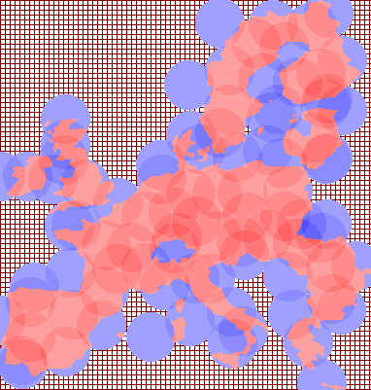
Dies ergibt sich aus der Kartendatei im PBM-Format, wo eine 1 (Farbe) bedeutet, dass es sich um EU-Land handelt, und eine 0 (keine Farbe), dass es außerhalb der EU liegt.
Der Aufruf ist identisch mit dem vorherigen. Das Ergebnis sind 89 statt 92 Sender:

Wenn ich angebe, dass Sender auch auf einen Punkt gelegt werden dürfen, der bereits durch einen anderen Sender abgedeckt ist, was folgender if-Abfrage entspricht:
if (position_y+hoehe_kreis/2 >= 0 and position_y+hoehe_kreis/2 < hoehe_karte) and (position_x+breite_kreis/2 >= 0 and position_x+breite_kreis/2 < breite_karte) and flaeche_karte[position_y+hoehe_kreis/2][position_x+breite_kreis/2] < 2:
… dann ist das Ergebnis 85 Sender:

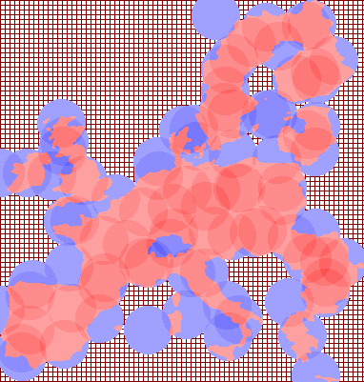

Zahlendreher

Um zu unterscheiden, ob eine Nummer missverständlich ist oder nicht, habe ich einen einfachen Algorithmus entwickelt. Allgemein ergeben die Ziffern 1, 2, 5, 6, 8, 9 und 0, wenn sie umgedreht werden, ebenfalls eine gültige Ziffer. Wenn also eine Zimmernummer nur aus Ziffern besteht, die diese Eigenschaft erfüllen, ist sie missverständlich, sonst nicht.
Dies lässt sich mit einem solchen Python-Programm überprüfen:

missverstaendliche_ziffern = [ "1", "2", "5", "6", "8", "9", "0" ]

def ist_missverstaendlich(nummer):
for ziffer in nummer:
if not ziffer in missverstaendliche_ziffern:
return False
return True

while True:
nummer = raw_input("Zimmernummer eingeben: ").strip()
if ist_missverstaendlich(nummer):
print "Die Nummer ist missverstaendlich."
else:
print "Die Nummer ist nicht missverstaendlich."

Ablaufprotokoll:
Das Programm wird ohne Parameter gestartet. Der Benutzer gerät in eine Endlosschleife, wo er jeweils eine Zimmernummer eingeben kann und dann erfährt, ob sie missverständlich ist oder nicht:
$ python zimmer.py
Zimmernummer eingeben: 123
Die Nummer ist nicht missverstaendlich.
Zimmernummer eingeben: 18
Die Nummer ist missverstaendlich.
Zimmernummer eingeben: 886912
Die Nummer ist missverstaendlich.
Zimmernummer eingeben: 1234567
Die Nummer ist nicht missverstaendlich.
Zimmernummer eingeben: 99
Die Nummer ist missverstaendlich.
Zimmernummer eingeben: 696
Die Nummer ist missverstaendlich.
Zimmernummer eingeben: 696977
Die Nummer ist nicht missverstaendlich.

